基隆市立中山高級中學113學年度第一學期第一次段考試卷
科目：歷史 年級：國二 適用班級：全部 共4頁 班級: 座號: 姓名:
＊本試題採電腦讀卡，請小心劃記

- 單題 （每題2分，共88分）
- ( ) 秦漢兩朝對中國歷史影響深遠，關於兩者在文教制度上的敘述，下列何者正確？
(Ａ)兩者都推廣儒學 (Ｂ)前者統一了混亂的文字系統 (Ｃ)前者促成推舉孝廉的選才措施 (Ｄ)後者促進科舉制度的興起。
- ( ) 封建制度是鞏固周代政治社會秩序的主要力量，但當時仍須以禮樂配合下列哪一項制度，才得以維繫運作？〔93.第一次基測修訂〕
(Ａ)太學制度 (Ｂ)察舉制度 (Ｃ)郡縣制度 (Ｄ)宗法制度。
- ( ) 東周時代，秦國任用何人變法，推行法治，獎勵軍功，以法治取信天下，使得秦國成為當時最強大的國家？
(Ａ)嬴政 (Ｂ)商鞅 (Ｃ)張騫 (Ｄ)玄奘。
- ( ) 上課時老用圖(一)到圖(二)的變化來說明某位君主的改革，根據內容判斷，此君主最可能是下列何者？〔109.會考修訂〕
(Ａ)唐太宗 (Ｂ)秦始皇 (Ｃ)漢武帝 (Ｄ)北魏孝文帝。
- ( ) 下列何者不是秦始皇對中國歷史的影響之一？
(Ａ)以儒學治國 (Ｂ)統一天下，實行郡縣制 (Ｃ)統一度量衡 (Ｄ)統一文字。
- ( ) 美晶上網蒐集有關「九品官人之法」的資料，下列何者可採信？
(Ａ)是漢朝創立選任官吏的方法 (Ｂ)使考試有比較客觀的標準 (Ｃ)助長世族的發展 (Ｄ)官吏候選人的等級與家世無關。
- ( ) 西周建國後於各地封土建藩，大封諸侯。請問：此種政治型態屬於下列何者？
(Ａ)封建制度 (Ｂ)中央集權 (Ｃ)郡縣制度 (Ｄ)封建郡縣並行。
- ( ) 東周時代，各國為求富國強兵致力改革，何國的變法奠定其後來統一天下的基礎？
(Ａ)楚國 (Ｂ)秦國 (Ｃ)齊國 (Ｄ)趙國。
- ( ) 附圖為中國歷史上某位皇帝的功績，雖然他建樹頗多，但卻也因濫用民力，加上嚴刑峻法，使人民心生怨恨。加上他的繼任者又昏庸暴虐，而導致亡國。請問：上述是指哪一位歷史人物？
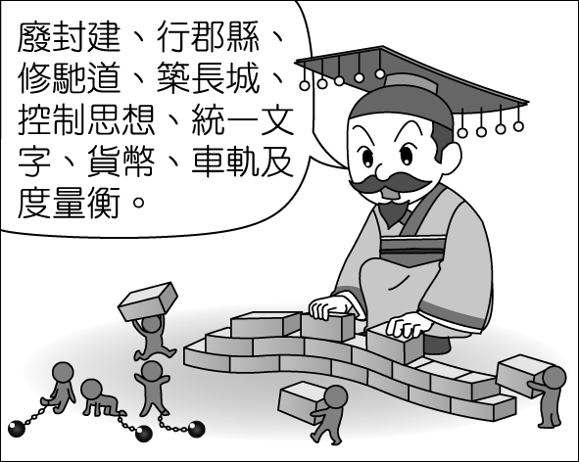
(Ａ)唐太宗 (Ｂ)秦始皇 (Ｃ)漢武帝 (Ｄ)北魏孝文帝。
- ( ) 秦始皇的政治改革中，哪一項政策確立了中國中央集權的政治制度？
(Ａ)統一文字 (Ｂ)地方設郡縣 (Ｃ)統一度量衡 (Ｄ)修築長城。
- ( ) 魏晉南北朝時代，控制朝廷和地方政治大權，並享有減免賦稅和勞役的是哪一階層？
(Ａ)士人 (Ｂ)世族 (Ｃ)僧侶 (Ｄ)商賈。
- ( ) 星雅參加班上「西周風雲」話劇演出，飾演一位住在城中的貴族，若話劇內容須合於史實，下列何者最可能是他在劇中的生活情況？〔100.第一次基測修訂〕
(Ａ)依照身份等級，受封土地和爵位 (Ｂ)乘坐馬車，到夜市採買日常用品 (Ｃ)主持科舉考試，掌握官員的任命權 (Ｄ)熟讀四書五經，輔佐君王治理國家。
- ( ) 孟軒在《中國成語典》中看到一則成語的典故如附圖，了解到此人改革成功之根本，在於厲行法治之餘，也能夠讓人民信服。請問：「此人」是誰？
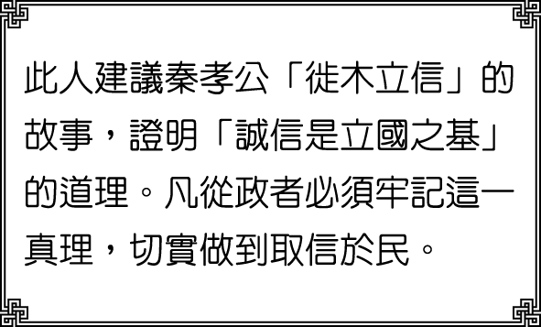
(Ａ)張騫 (Ｂ)商鞅 (Ｃ)嬴政 (Ｄ)玄奘。

- ( ) 「瑯邪臺刻石」為宰相李斯所作：「維廿八年，皇帝作始。端平法度，萬物之紀。……上農除末，黔首是富。普天之下，搏心揖志。器械一量，同書文字。日月所照，舟輿所載。皆終其命，莫不得意。……」請問：上述這段文字是在歌頌哪一位皇帝？
(Ａ)秦始皇 (Ｂ)漢武帝 (Ｃ)唐太宗 (Ｄ)北魏孝文帝。
- ( ) 歷史記載某位君王命其下屬議帝號，以表其功蹟，使傳之後世。丞相等人奏曰：「王為『泰皇』，命為『制』。令為『詔』，天子自稱曰『朕』。」最後王裁定：「去『泰』，著『皇』，采上古『帝』位號，號曰『皇帝』。他如議。」則據上文推斷，此君王應為下列何者？
(Ａ)唐太宗 (Ｂ)秦始皇 (Ｃ)北魏孝文帝 (Ｄ)漢武帝。
- ( ) 各朝代為培養官員，都有由中央出面設立中央官方學校，從某朝代開始正式稱學校為太學，教授儒學。這個朝代是下列何者？
(Ａ)秦代 (Ｂ)漢代 (Ｃ)隋代 (Ｄ)唐代。
- ( ) □制度，以血緣為基礎，強化對諸侯的統治。周天子是永遠的大宗，其餘諸侯在封國內為大宗，對周天子則是小宗。上述缺空處應填入下列何者？
(Ａ)科舉 (Ｂ)宗法 (Ｃ)九品官人 (Ｄ)中央集權。
- ( ) 西周時，土地為貴族所持有，由農民進行共同耕作，貴族只需依公田交納賦稅；而東周時代，魯國卻實行按田畝徵稅的「初稅畝」制度，開始實行一律按田畝數徵稅，即承認私有土地的合法性，反映出貴族不斷兼併下原制度遭到破壞。對此，《公羊傳》評論該制度代表著國家失去信用，不遵守禮法。請問：「初稅畝」代表著下列哪一項制度的崩壞？
(Ａ)封建制度 (Ｂ)郡縣制度 (Ｃ)科舉制度 (Ｄ)舉薦孝廉制度。
- ( ) 叔禾是個商人，他回憶年輕的時候做生意需要準備各國錢幣，文字也不盡相同，但到了中年時，國家統一鑄造半兩錢，文字也統一成小篆。上述改變的原因為何？
(Ａ)實施封建制度 (Ｂ)推行察舉制度 (Ｃ)變成大一統帝國 (Ｄ)興建大型工程。
- ( ) 有一段史料形容中國歷史上的某位皇帝：「……懷貪鄙之心，行自奮之智，不信功臣，不親士民，廢王道，立私權，禁文書而酷刑法，先詐力而後仁義，以暴虐為天下始。」請問：這是形容下列哪一位皇帝？
(Ａ)唐太宗 (Ｂ)北魏孝文帝 (Ｃ)秦始皇 (Ｄ)漢武帝。
- ( ) 中央集權的國家除了仰賴賦稅制度維持帝國運作之外，還依靠著環環相扣的官僚集團協助帝國運作。但官員如何選拔一直困擾著歷代統治者，隨著時間的演進，我們可以從官員選拔制度中看出何種變化？
(Ａ)愈來愈看重孝、廉等道德標準 (Ｂ)貴族子弟較有機會入仕 (Ｃ)階級愈來愈不流動 (Ｄ)平民入仕的機會增加。
- ( ) 虢季子白盤為清朝出土的青銅器，上面刻有銘文。記述了周宣王時虢季子白在洛河北岸大勝獫狁（匈奴的先祖），殺死敵人，活捉俘虜，宣王表彰他的功績，賞賜寶物，虢季子白特製此盤紀念這件事情。請問：虢季子白的身分最有可能是下列何者？（註：虢季子白：人名。虢季氏，姬姓，名子白。）
(Ａ)周天子 (Ｂ)貴族 (Ｃ)平民 (Ｄ)奴隸。
- ( ) 季宗的身分是流落民族的貴族，他平常以教授學生學識維生，他的弟子有些是平民，有些是貴族之後。季宗生活的時代為何？
(Ａ)商 (Ｂ)西周 (Ｃ)東周 (Ｄ)秦。
- ( ) 「君王集軍政大權於一身，其下有輔助推動政務的宰相，以及漸趨系統化和專業化的文武官員，地方上的郡縣長官也由君王直接任命。這些大小官員大部分不再是憑藉血緣世襲的封建貴族，而是平民出身的才學之士。」上文最能說明中國歷史上何種情況的發展？〔106.會考〕
(Ａ)世族社會的出現 (Ｂ)地方勢力的割據 (Ｃ)君主立憲的實施 (Ｄ)中央集權的形成。
- ( ) 某學者指出，西元前 2 世紀是值得紀念的，因為西漢君王的一項詔令，使得比較完備的仕進途徑得以形成，並影響中國日後的選官制度。這裡所謂「比較完備的仕進途徑」是指下列何者？
(Ａ)推舉孝廉 (Ｂ)科舉制度 (Ｃ)九品官人之法 (Ｄ)官位世襲。
- ( ) 秦漢帝國皆致力於對外的開拓，下列描述，何者正確？
(Ａ)佛教經絲路由中國傳入印度 (Ｂ)秦始皇派兵征服朝鮮，使之分裂為南、北朝鮮 (Ｃ)漢武帝時張騫曾出使日本 (Ｄ)秦漢時期最大的外患都是匈奴。
- ( ) 根據史書記載，中國曾經有位皇帝具備知人善用、容納直諫的美德，在他在位期間，擊敗東突厥，獲得「天可汗」稱號。請問：上述這位皇帝是下列何者？
(Ａ)唐太宗 (Ｂ)北魏孝文帝 (Ｃ)漢武帝 (Ｄ)秦始皇。
- ( ) 艾玲參加學校的日語社，老師說日文是模仿中國文字而製成。請問：日文的製成與下列哪一背景有關？〔92.第一次基測〕
(Ａ)大化革新 (Ｂ)幕府政治 (Ｃ)鎖國政策 (Ｄ)明治維新。
- ( ) 中西文化交流中，有一條路線身居奇功，琵琶、胡瓜、葡萄都沿著這條路線進入中國。這條路線是下列何者？
(Ａ)絲路 (Ｂ)印度到中國海路 (Ｃ)長城 (Ｄ)日本到中國的海路。

- ( ) 魏晉南北朝時，由於人民飽受戰亂之苦，宗教成為精神寄託。附圖中的建築物應該是哪一個宗教的代表？
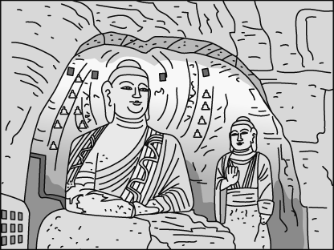
(Ａ)佛教 (Ｂ)伊斯蘭教 (Ｃ)道教 (Ｄ)基督教。
- ( ) 附圖為唐代《客使圖》，由圖中可以看到有許多不同服飾的外國使節。這幅畫的象徵意義為下列何者？
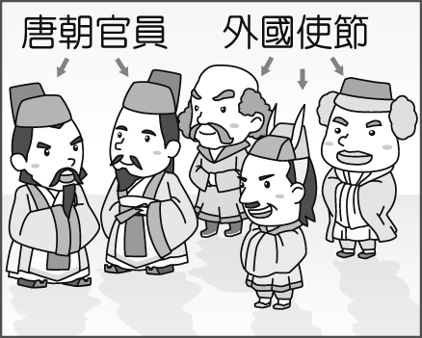
(Ａ)唐帝國經濟貿易實力驚人 (Ｂ)唐帝國外國留學生眾多 (Ｃ)唐帝國與其他國家交流頻繁 (Ｄ)唐帝國文化上胡漢融合不良。
- ( ) 附圖是某一時期亞洲三個國家交流的情形，根據內容判斷，此時期的交流對當時日本造成了何種影響？
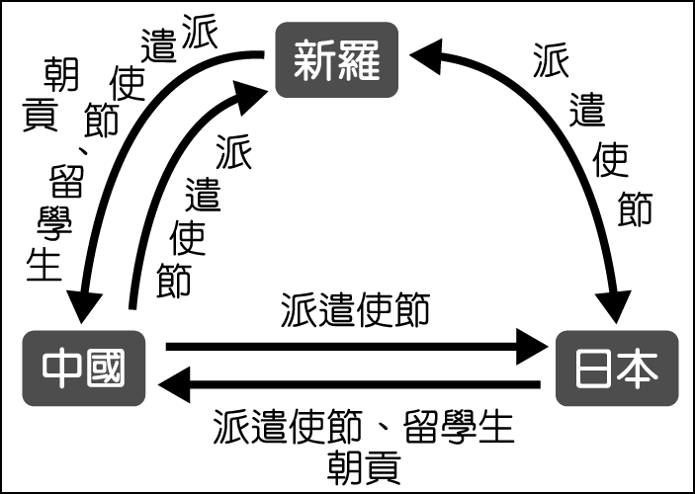
(Ａ)積極吸收中國文化 (Ｂ)天皇大權旁落 (Ｃ)日本成為強國 (Ｄ)斷絕與各國往來。【改寫自 108 年會考】
- ( ) 阿雪是北魏孝文帝時期的鮮卑女子，她的哪一項行為不符合時代的要求？
(Ａ)使用漢語對話 (Ｂ)改用漢人的姓氏 (Ｃ)嫁給漢人的男子為妻 (Ｄ)喜歡穿著胡服。
- ( ) 歷史上隋文帝的皇后為獨孤氏，唐高祖的母親也是獨孤氏，唐太宗的皇后為長孫氏。獨孤氏、長孫氏均為胡人姓氏，在此前提下，隋唐皇帝在胡漢議題上大多採取何種態度？
(Ａ)非我族類其心必異 (Ｂ)井水不犯河水 (Ｃ)當作空氣一樣看不到 (Ｄ)平等開放。
- ( ) 大雄在星期日參加一場演講會，演講的內容以張騫、玄奘等人的事蹟為主，引起熱烈的討論。由此推斷，這次演講的主題最可能是下列哪一項？
(Ａ)外來宗教的中國化 (Ｂ)科技發展與文明變遷 (Ｃ)中西交通與文化交流 (Ｄ)中國文學的時代精神。
- ( ) 中共國家主席習近平於 2014 年提出「一帶一路」政策，全名稱為「絲綢之路經濟帶和 21 世紀海上絲綢之路」；其中陸路「絲綢之路」在中國歷史上，早於漢代已經開通。請問：當時開通原因為何？
(Ａ)聯絡西域各國，抵制匈奴 (Ｂ)企圖與大秦貿易，籌措攻打匈奴的經費 (Ｃ)因國力不敵匈奴，而開通和親路線 (Ｄ)為修長城，而開通運送材料的通道。
- ( ) 魏晉南北朝是中國史上政治大分裂，民族、文化大融合的時期。請問：魏晉南北朝時期由於胡漢融合和文化交流，孕育出哪一個盛世？
(Ａ)秦漢 (Ｂ)隋唐 (Ｃ)宋元 (Ｄ)明清。
- ( ) 嘉禾在《中國歷史地圖集》中看到附圖，若根據圖中箭頭的方向來看，此圖的標題應該為何？
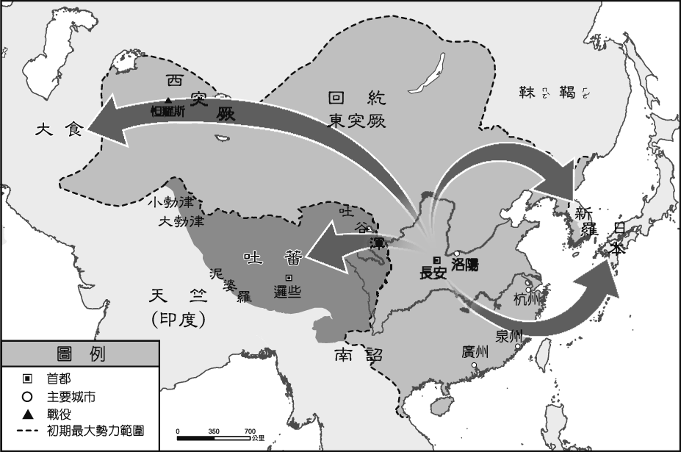
(Ａ)西漢張騫出使西域圖 (Ｂ)秦國兼併各國示意圖 (Ｃ)佛教傳入中國示意圖 (Ｄ)唐文化向外傳播示意圖。
- ( ) 中華民族是中國歷史上漢族與其他邊疆民族不斷融合的結果。假如你是北魏孝文帝，提倡胡、漢民族融合，應採取哪一項措施最為直接？
(Ａ)禁穿胡服 (Ｂ)禁說胡語 (Ｃ)改用漢人姓氏 (Ｄ)鼓勵胡、漢通婚。
- ( ) 魏晉南北朝可說是中國歷史上一個分裂的時代，下列敘述何者最能代表這一時代的特色？
(Ａ)佛教、道教始傳入中國，十分盛行 (Ｂ)法學盛行，法治觀念深入人心 (Ｃ)漢族與草原民族不相往來 (Ｄ)世家大族門第鼎盛。
- ( ) 隋唐時期官員及後宮嬪妃多具有胡人血統，當時對胡人採取平等開放的態度，最主要的原因是下列何者？
(Ａ)皇室多具有胡人血統 (Ｂ)邊境貿易日趨重要 (Ｃ)胡人文化深深吸引農業民族 (Ｄ)絲路貿易占經濟大部分。
- ( ) 附圖為朝鮮半島韓服的介紹，韓服的歷史主要起自於唐代，絲製長袍由中國傳到了朝鮮半島，當時韓服與唐代的服裝幾乎是沒有差別的。請問：當時朝鮮半島上全力學習唐代文化的國家為何？
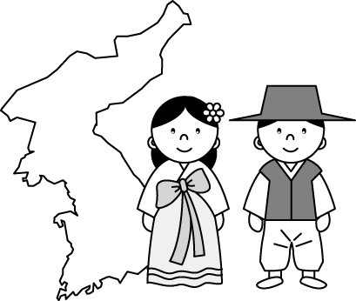
(Ａ)日本 (Ｂ)百濟 (Ｃ)新羅 (Ｄ)高麗。
- ( ) 立芳參加一場研討會，流程表如下。她參加的研討會主題為何？
9：00 ～ 9：30 報到
9：30 ～ 10：30 漢化不漢化？北魏孝文帝的抉擇
10：30 ～ 11：30 長城的修築史
11：30 ～ 12：00 綜合座談
12：00 ～ 13：00 休息時間
13：00 ～ 14：00 張騫出使這條路不平靜
14：00 ～ 15：00 文成公主的心情
15：00 ～ 16：00 綜合座談
(Ａ)農業民族和草原民族的關係 (Ｂ)漢人胡化過程 (Ｃ)絲路貿易的發展史 (Ｄ)唐代的外交策略。
- ( ) 印度佛教傳入中國後，到了何時成為民眾的精神寄託，加上統治者的提倡，使佛教廣為流傳？
(Ａ)西漢 (Ｂ)東漢 (Ｃ)魏晉南北朝 (Ｄ)隋唐。

- 題組 （每格2分，共12分）
(一)債臺高築的成語，指的是周代，周赧王為了躲避各國債主，將自己關在宗廟的高臺上，讓債主們無法向周赧王追債。這件事讓周天子威信掃地，周赧王也是周朝最後一個君主。請問：
45.（ ）文中的情形最有可能發生在何時？ (Ａ)周人推翻商朝之後 (Ｂ)周王室始分封宗室時 (Ｃ)周王室東遷之後 (Ｄ)商王分封之前。
46.（ ）這件事代表東周時代何種社會情形？ (Ａ)周天子仍是實質上的天下共主 (Ｂ)封建秩序瓦解 (Ｃ)諸候恪守宗法制度 (Ｄ)各國均任用貴族擔任將士。

(二)如果不計一家一姓的興衰，中國的皇帝制度，延續了兩千多年之久，直到辛亥革命成功，民國建立，才結束帝制。請問：
47.（ ）中國的皇帝制度始建立於何時？ (Ａ)商代 (Ｂ)周代 (Ｃ)秦代 (Ｄ)漢代。
48.（ ）下列何人首先建立此種中央集權體制？ (Ａ)秦始皇 (Ｂ)漢武帝 (Ｃ)唐太宗 (Ｄ)北魏孝文帝。

(三)唐代國力強盛，文化發達，四鄰紛紛派遣子弟、使臣到中國，隋唐文化因而傳播於東亞。請問：
49.（ ）唐代時，有中國周邊的國家以漢字為基礎創造自身的文字，以下哪個國家即屬之？ (Ａ)吐蕃 (Ｂ)日本 (Ｃ)大食 (Ｄ)突厥。
50.（ ）下列哪一國家的漢化最徹底，有「君子國」之稱？ (Ａ)日本 (Ｂ)新羅 (Ｃ)印度 (Ｄ)吐蕃。

